Wskaźniki cen towarów i usług konsumpcyjnych w listopadzie 2025 r.
15.12.2025 r.
15.03.2023 r.
Ceny towarów i usług konsumpcyjnych w listopadzie 2025 r. wzrosły o 2,5% w porównaniu z analogicznym miesiącem ub. roku (przy wzroście cen usług o 5,3% i towarów o 1,4%). W stosunku do poprzedniego mie-siąca ceny towarów i usług wzrosły o 0,1% (w tym to-warów o 0,1%, a ceny usług utrzymały się na tym sa-mym poziomie).
2,5%
wzrost cen w porównaniu
z listopadem 2024 r.
Wskaźnik cen towarów i usług konsumpcyjnych w skali roku (102,5) był wyższy niż opublikowano w szybkim szacunku za listopad br. (102,4)

Tablica 1. Wskaźniki cen towarów i usług konsumpcyjnych w listopadzie 2025 r.

WYSZCZEGÓLNIENIE | 11 2025 |  |  | 01-11 2025 | WPŁYW ZMIAN  10 2025=  =100
WYSZCZEGÓLNIENIE | 11 2024=  =100 | 12 2024=  =100 | 10 2025=  =100 | 01-11 2024=  =100 | WPŁYW ZMIAN  10 2025=  =100
OGÓŁEM | 102,5 | 102,4 | 100,1 | 103,7 | x
Żywność i napoje  bezalkoholowe | 102,7 | 102,5 | 100,1 | 104,9 | 0,02
Napoje alkoholowe  i wyroby tytoniowe | 107,1 | 107,7 | 100,0 | 106,2 | 0,00
Odzież i obuwie | 97,9 | 99,4 | 99,5 | 98,6 | -0,02
Użytkowanie mieszkania  lub domu i nośniki energii | 104,1 | 104,1 | 100,1 | 107,6 | 0,03
Wyposażenie mieszkania i prowadzenie gospodarstwa domowego | 98,2 | 98,3 | 99,4 | 99,5 | -0,03
Zdrowie | 105,0 | 104,6 | 100,2 | 105,0 | 0,01
Transport | 97,7 | 96,9 | 101,1 | 96,0 | 0,11
Łączność | 103,8 | 103,9 | 100,1 | 103,9 | 0,00
Rekreacja i kultura | 101,7 | 102,1 | 99,4 | 103,2 | -0,05
Edukacja | 106,1 | 106,0 | 100,0 | 107,7 | 0,00
Restauracje i hotele | 105,5 | 105,1 | 100,2 | 105,9 | 0,01
Inne towary i usługi | 101,0 | 101,1 | 99,9 | 101,8 | 0,00

Tablica ze wskaźnikami w bardziej szczegółowym ujęciu dostępna jest w pliku z danymi,
dołączonym do niniejszej informacji sygnalnej oraz w Dziedzinowych Bazach Wiedzy (DBW).

Wpływy zmian cen na wskaźnik cen towarów i usług konsumpcyjnych ogółem
W listopadzie br. w porównaniu z poprzednim miesiącem największy wpływ na wskaźnik cen
towarów i usług konsumpcyjnych ogółem miały wyższe ceny w zakresie transportu (o 1,1%) oraz żywności (o 0,1%), które podwyższyły wskaźnik odpowiednio o 0,11 p. proc. i 0,02 p. proc. Niższe ceny w zakresie rekreacji i kultury (o 0,6%) oraz odzieży i obuwia (o 0,5%) obniżyły wskaźnik odpowiednio o 0,05 p. proc. i 0,02 p. proc.
W porównaniu z analogicznym miesiącem poprzedniego roku wyższe ceny m.in. w zakresie: mieszkania (o 2,9%), żywności (o 2,3%), napojów alkoholowych i wyrobów tytoniowych (o 7,1%), restauracji i hoteli (o 5,5%) oraz zdrowia (o 5,0%) wpłynęły na wzrost wskaźnika ogółem odpowiednio o: 0,72 p. proc., 0,55 p. proc., 0,37 p. proc., 0,31 p. proc. i 0,29 p. proc. Niższe ceny w zakresie transportu (o 2,3%) oraz odzieży i obuwia (o 2,1%) obniżyły wskaźnik odpowiednio o 0,25 p. proc. i 0,08 p. proc.
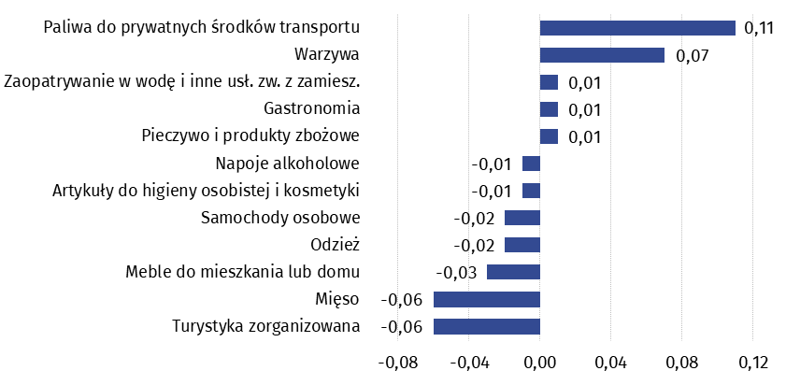
Wykres 1. Wpływ zmian cen wybranych grup towarów i usług konsumpcyjnych w listopadzie 2025 r. (w p. proc. w stosunku do miesiąca poprzedniego)

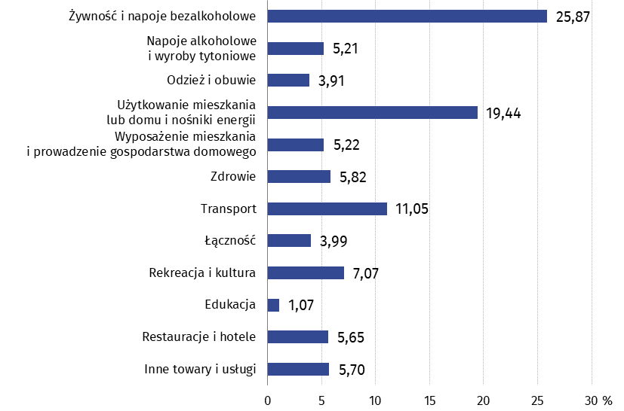
Wykres 2. System wag stosowany w obliczeniach wskaźników cen towarów i usług
konsumpcyjnych w 2025 r.

Wykres 3. Zmiany cen towarów i usług konsumpcyjnych w stosunku do poprzedniego miesiąca (w %)
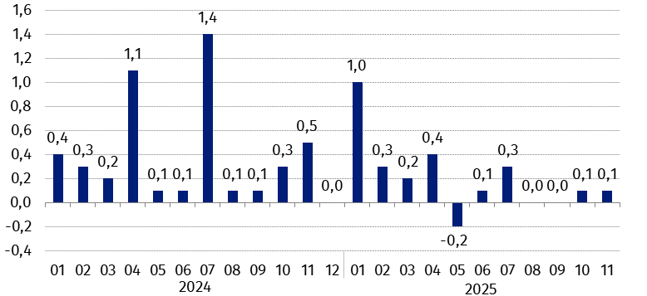

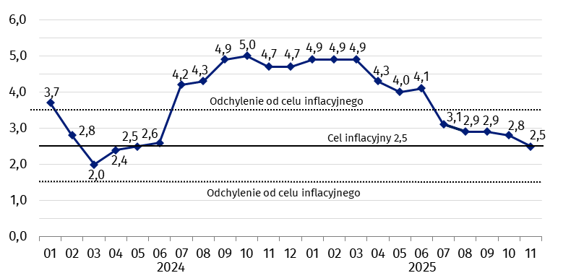
Wykres 4. Zmiany cen towarów i usług konsumpcyjnych w stosunku do analogicznego
okresu roku poprzedniego (w %)
W listopadzie 2025 r. wskaźnik cen towarów i usług konsumpcyjnych znajdował się na poziomie celu inflacyjnego określonego przez Radę Polityki Pieniężnej (2,5% +/- 1 p. proc.).

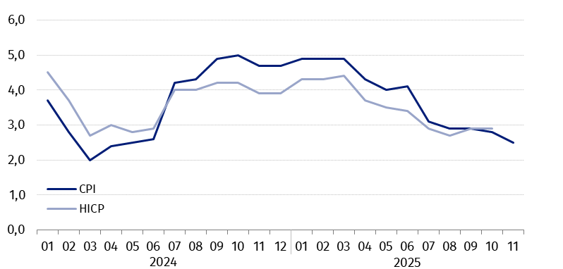
Wykres 5. Zmiany cen według wskaźnika cen towarów i usług konsumpcyjnych (CPI) oraz zharmonizowanego wskaźnika cen konsumpcyjnych (HICP) w stosunku
do analogicznego okresu roku poprzedniego (w %)
UWAGA: Począwszy od danych za 2026 rok, wskaźnik CPI będzie liczony zgodnie z międzynarodową klasyfikacją COICOP 2018. Dodatkowe informacje na temat szczegółów organizacyjno-metodologicznych wdrożenia klasyfikacji zamieszczone są na stronie GUS.
W przypadku cytowania danych Głównego Urzędu Statystycznego prosimy o zamieszczenie informacji: „Źródło danych GUS”, a w przypadku publikowania obliczeń dokonanych na da-nych opublikowanych przez GUS prosimy o zamieszczenie informacji: „Opracowanie własne na podstawie danych GUS”.
Opracowanie merytoryczne:  Departament Handlu i Usług  Dyrektor Ewa Adach-Stankiewicz  Tel: 22 608 31 24 | Rozpowszechnianie:  Wydział Współpracy z Mediami  Tel. komórkowy: +48 695 255 032  Tel. stacjonarne: +48 22 608 38 04  +48 22 608 30 09  +48 22 449 41 45  e-mail: obslugaprasowa@stat.gov.pl

stat.gov.pl

@GUS_STAT

@GlownyUrzadStatystyczny

gus_stat

glownyurzadstatystycznygus

glownyurzadstatystyczny
Powiązane opracowania
Komunikaty i obwieszczenia Prezesa GUS
Informacje sygnalne
Informacja na temat zmian w zakresie „koszyka inflacyjnego” w 2025 roku
Informacja na temat wdrożenia klasyfikacji COICOP 2018 od danych za 2026 rok
Temat dostępny w bazach danych
Dziedzinowa Baza Wiedzy (DBW) Ceny
Bank Danych Makroekonomicznych (BDM)
Bank Danych Lokalnych (BDL)
Wskaźniki cen (Obszary tematyczne: Ceny. Handel)
Ceny (Obszary tematyczne: Ceny. Handel)
Ważniejsze pojęcia dostępne w słowniku
Wskaźnik cen towarów i usług konsumpcyjnych
Cena detaliczna

